Henry Bory Prevez  Professor Titular · Doutor em Ciências em Automática  Dossiê profissional | 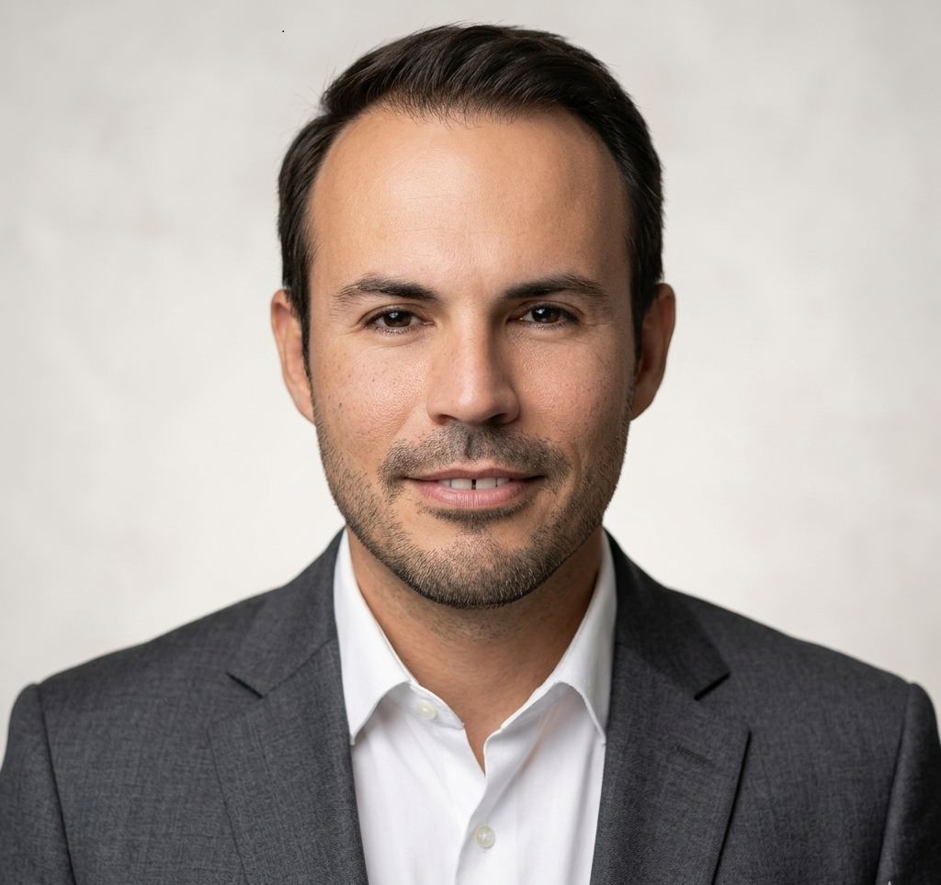
Universidad de Oriente · Santiago de Cuba
Português · Tradução funcional para difusão internacional; revisar antes de uso oficial institucional.
Perfil
Professor Titular da Universidade de Oriente com trajetória em Automática, eletrônica de potência, controle avançado, energias renováveis, micro-hidrelétricas, OTEC, energia undimotriz, software científico e modelagem matemática aplicada.
Áreas de especialização
- Automática, controle avançado e eletrônica de potência.
- Micro-hidrelétricas, turbina Pelton e microrredes isoladas.
- Sistemas OTEC, energia oceânica e energia undimotriz.
- MATLAB/Simulink, Python, Octave, Arduino e laboratórios virtuais.
- Biofísica computacional, oncologia matemática e modelagem de sistemas complexos.
Publicações e resultados
- Publicações sobre conversores, micro-hidrelétricas, OTEC, energia oceânica e modelagem computacional.
- Trabalho interdisciplinar em biofísica computacional e oncologia matemática.
- Software educativo, laboratórios virtuais e ferramentas MATLAB/Simulink.
Software e projetos
- Niord v.1.0 / Niord0150-01-2022
- AnaRed V1.0
- TabPer V1.0
- Cal_Arr_Fre V1.0
- Calc_Covid19 V.1.0
Posicionamento institucional
Este dossiê resume o perfil acadêmico e tecnológico para apresentação institucional, iniciativas de cooperação e visibilidade internacional. Deve ser revisado junto com a matriz de evidências antes de qualquer submissão oficial.

Tradução funcional para difusão internacional; revisar antes de uso oficial institucional.

